SỞ GIÁO DỤC VÀ ĐÀO TẠO  BẮC NINH  (Đề có 02 trang) | ĐỀ KIỂM TRA CUỐI HỌC KỲ 1  NĂM HỌC 2024 – 2025  Môn: SINH HỌC – Lớp 11  Thời gian làm bài: 45 phút (không kể thời gian giao đề)

I. PHẦN TRẮC NGHIỆM (5,0 điểm)
1. Câu trắc nghiệm nhiều phương án lựa chọn (3,0 điểm):
Học sinh trả lời từ câu 1 đến câu 6. Mỗi câu hỏi học sinh chỉ chọn một phương án.
Câu 1: Nguyên nhân bên trong gây bệnh ở động vật và người là
A. các tia bức xạ. B. hoá chất độc hại.
C. thói quen sinh hoạt. D. yếu tố di truyền.
Câu 2: Để có thể xâm nhiễm và gây bệnh trên người, trước hết tác nhân gây bệnh cần phải vượt qua các hàng rào bảo vệ của miễn dịch không đặc hiệu, đó là hàng rào bề mặt cơ thể và hàng rào bên trong cơ thể. Hàng rào nào sau đây là hàng rào bên trong cơ thể?
A. Niêm mạc B. Da.
C. Các chất tiết. D. Tế bào bạch cầu.
Câu 3: Bộ phân nào sau đây của hệ tuần hoàn có chức năng bơm hút và đẩy máu trong hệ mạch?
A. Động mạch. B. Tĩnh mạch.
C. Tim. D. Mao mạch.
Câu 4: Trong điều kiện sinh lí bình thường, ở người trưởng thành, thời gian một chu kì tim kéo dài khoảng
A. 0,8s. B. 0,4s.
C. 0,3s. D. 0,1s.
Câu 5: Ở thằn lằn, quá trình trao đổi khí giữa cơ thể và môi trường được thực hiện bằng hình thức nào sau đây?
A. Trao đổi khí qua phổi. B. Trao đổi khí qua bề mặt cơ thể.
C. Trao đổi khí qua hệ thống ống khí. D. Trao đổi khí qua mang.
Câu 6: Động vật nào sau đây có túi tiêu hoá?
A. Thân lỗ. B. Ruột khoang.
C. Dê. D. Cừu.
2. Câu trắc nghiệm đúng sai (2,0 điểm):
Học sinh trả lời từ câu 7 đến câu 8. Trong mỗi ý a), b), c), d) ở mỗi câu, học sinh chọn đúng hoặc sai.
Câu 7: Hình dưới đây mô tả cấu tạo tim người. Dựa vào những hiểu biết về tim người, hãy cho biết mỗi nhận đây sau đây là đúng hay sai?
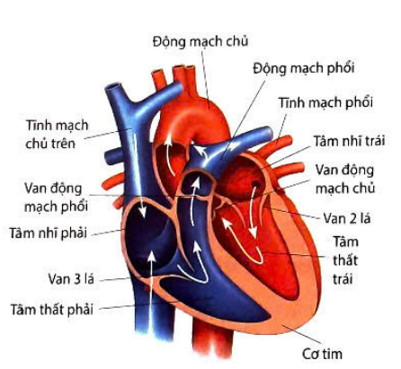
a) Tim người có 4 ngăn: 2 tâm nhĩ và 2 tâm thất.
b) Tim người có 3 van: van ba lá, van hai lá và van động mạch chủ.
c) Các van tim giúp máu chảy một chiều từ tâm nhĩ xuống tâm thất và từ tâm thất vào động mạch.
d) Máu từ tâm thất phải chảy vào động mạch phổi, máu từ tâm thất trái chảy vào động mạch chủ.
Câu 8: Dựa vào những hiểu biết về huyết áp và đồ thị dưới đây về sự biến đổi huyết áp trong hệ mạch ở người, hãy cho biết mỗi nhận đây sau đây là đúng hay sai?
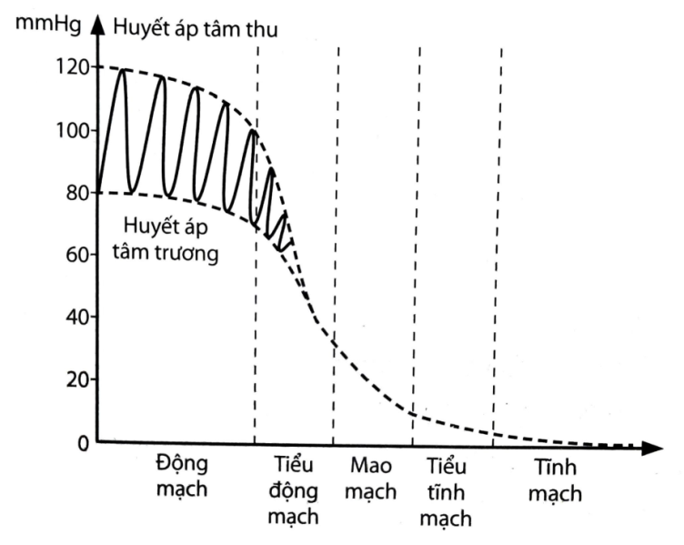
a) Huyết áp tâm trương (huyết áp tối thiểu) ứng với lúc tim co.
b) Trong hệ mạch, huyết áp giảm dần từ động mạch đến tĩnh mạch.
c) Trị số bình thường của huyết áp tâm thu của người trưởng thành là 110 – 120 mmHg.
d) Huyết áp tâm thu (huyết áp tối đa) ứng với lúc tim dãn.
II. PHẦN TỰ LUẬN (5,0 điểm)
Câu 9 (3,0 điểm): Nêu vai trò của việc sử dụng thực phẩm sạch trong đời sống con người.
Câu 10 (2,0 điểm): Tại sao tiêm vaccine có thể giúp phòng một số bệnh do virus và vi khuẩn gây ra ở người và vật nuôi?
----------- HẾT ----------

SỞ GIÁO DỤC VÀ ĐÀO TẠO  BẮC NINH  ¯¯¯¯¯¯¯¯¯¯ | HƯỚNG DẪN CHẤM KIỂM TRA CUỐI HỌC KỲ I  NĂM HỌC 2024 – 2025  Môn: Sinh học – Lớp 11  ¯¯¯¯¯¯¯¯¯¯¯¯¯¯¯¯¯
I. PHẦN TRẮC NGHIỆM (5,0 điểm)
1. Câu trắc nghiệm nhiều phương án lựa chọn (3,0 điểm):
Mỗi câu trả lời đúng 0,5 điểm.
Câu | 1 | 2 | 3 | 4 | 5 | 6
Đáp án | D | D | C | A | A | B
2. Câu trắc nghiệm đúng sai (2,0 điểm):
- Học sinh chỉ lựa chọn chính xác 01 ý trong 01 câu hỏi được 0,10 điểm.
- Học sinh chỉ lựa chọn chính xác 02 ý trong 01 câu hỏi được 0,25 điểm.
- Học sinh chỉ lựa chọn chính xác 03 ý trong 01 câu hỏi được 0,50 điểm.
- Học sinh lựa chọn chính xác cả 04 ý trong 01 câu hỏi được 1,00 điểm.

Câu | a | b | c | d
7 | Đúng | Sai | Đúng | Đúng
8 | Sai | Đúng | Đúng | Sai

II. PHẦN TỰ LUẬN (5,0 điểm)

Câu | Nội dung | Điểm
9 (3,0 điểm)
 | - Đảm bảo an toàn, không gây ngộ độc hay gây ra các hậu quả khi sử dụng.  - Cung cấp chất dinh dưỡng cần thiết cho cơ thể.  - Giảm thiểu bệnh tật.  (Nếu học sinh diễn đạt theo cách khác nhưng vẫn đúng và đầy đủ ý thì cho tối đa điểm). | 1,0  1,0  1,0
10 (2,0 điểm)
 | - Vaccine là chế phẩm sinh học có chứa chất kháng nguyên hoặc kháng nguyên không còn khả năng gây bệnh.  - Khi tiêm vaccine vào cơ thể sẽ chủ động tạo ra miễn dịch, giúp tăng sức đề kháng để chống lại các tác nhân gây bệnh.  (Nếu học sinh diễn đạt theo cách khác nhưng vẫn đúng và đầy đủ ý thì cho tối đa điểm). | 0,5  1,5

